ТИПОВАЯ ТЕХНОЛОГИЧЕСКАЯ КАРТА (ТТК)
МОНТАЖ ПЕРЕГОРОДОК ИЗ ГИПСОКАРТОННЫХ ЛИСТОВ ПО МЕТАЛЛИЧЕСКОМУ КАРКАСУ С ТЕПЛОЗВУКОИЗОЛЯЦИОННЫМ СЛОЕМ

I. ОБЛАСТЬ ПРИМЕНЕНИЯ

1.1. Типовая технологическая карта (именуемая далее по тексту ТТК) - комплексный организационно-технологический документ, разработанный на основе методов научной организации труда для выполнения технологического процесса и определяющий состав производственных операций с применением наиболее современных средств механизации и способов выполнения работ по определённо заданной технологии. ТТК предназначена для использования при разработке Проектов производства работ (ППР) и другой организационно-технологической документации строительными подразделениями. ТТК является составной частью Проектов производства работ (далее по тексту - ППР) и используется в составе ППР согласно МДС 12-81.2007.
1.2. В настоящей ТТК приведены указания по организации и технологии производства работ при монтаже перегородок из гипсокартонных листов по металлическому каркасу с теплозвукоизоляционным слоем.
Определен состав производственных операций, требования к контролю качества и приемке работ, плановая трудоемкость работ, трудовые, производственные и материальные ресурсы, мероприятия по промышленной безопасности и охране труда.
1.3. Нормативной базой для разработки технологических карт являются:
- типовые чертежи;
- строительные нормы и правила (СНиП, СН, СП);
- заводские инструкции и технические условия (ТУ);
- нормы и расценки на строительно-монтажные работы (ГЭСН-2001 ЕНиР);
- производственные нормы расхода материалов (НПРМ);
- местные прогрессивные нормы и расценки, нормы затрат труда, нормы расхода материально-технических ресурсов.
1.4. Цель создания ТК - описание решений по организации и технологии производства работ по монтажу перегородок из гипсокартонных листов по металлическому каркасу с теплозвукоизоляционным слоем, с целью обеспечения их высокого качества, а также:
- снижение себестоимости работ;
- сокращение продолжительности строительства;
- обеспечение безопасности выполняемых работ;
- организации ритмичной работы;
- рациональное использование трудовых ресурсов и машин;
- унификации технологических решений.
1.5. На базе ТТК в составе ППР (как обязательные составляющие Проекта производства работ) разрабатываются Рабочие технологические карты (РТК) на выполнение отдельных видов работ по монтажу перегородок из гипсокартонных листов по металлическому каркасу с теплозвукоизоляционным слоем.
Конструктивные особенности их выполнения решаются в каждом конкретном случае Рабочим проектом. Состав и степень детализации материалов, разрабатываемых в РТК, устанавливаются соответствующей подрядной строительной организацией, исходя из специфики и объема выполняемых работ.
РТК рассматриваются и утверждаются в составе ППР руководителем Генеральной подрядной строительной организации.
1.6. ТТК можно привязать к конкретному объекту и условиям строительства. Этот процесс состоит в уточнении объемов работ, средств механизации, потребности в трудовых и материально-технических ресурсах.
Порядок привязки ТТК к местным условиям:
- рассмотрение материалов карты и выбор искомого варианта;
- проверка соответствия исходных данных (объемов работ, норм времени, марок и типов механизмов, применяемых строительных материалов, состава звена рабочих) принятому варианту;
- корректировка объемов работ в соответствии с избранным вариантом производства работ и конкретным проектным решением;
- пересчёт калькуляции, технико-экономических показателей, потребности в машинах, механизмах, инструментах и материально-технических ресурсах применительно к избранному варианту;
- оформление графической части с конкретной привязкой механизмов, оборудования и приспособлений в соответствии с их фактическими габаритами.
1.7. Типовая технологическая карта разработана для инженерно-технических работников (производителей работ, мастеров, бригадиров) и рабочих, выполняющих работы в III температурной зоне, с целью ознакомления (обучения) их с правилами производства работ по монтажу перегородок из гипсокартонных листов по металлическому каркасу с теплозвукоизоляционным слоем с применением наиболее современных средств механизации, прогрессивных конструкций и материалов, способов выполнения работ.
Технологическая карта разработана на следующие объёмы работ:

- площадь перегородок - S=70,01 м.

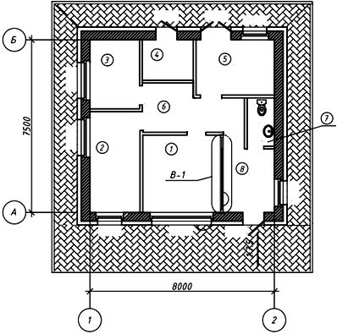
Рис.1. Схема размещения помещений с гипсокартонными перегородками

II. ОБЩИЕ ПОЛОЖЕНИЯ

2.1. Технологическая карта разработана на комплекс работ по монтажу перегородок из гипсокартонных листов по металлическому каркасу с теплозвукоизоляционным слоем.
2.2. Работы по монтажу перегородок из гипсокартонных листов по металлическому каркасу с теплозвукоизоляционным слоем выполняются в одну смену, продолжительность рабочего времени в течение смены составляет:
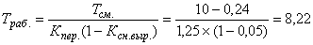 час.

2.3. В состав работ, выполняемых при монтаже перегородок из гипсокартонных листов по металлическому каркасу с теплозвукоизоляционным слоем, входят:
- разбивка мест установки перегородок;
- крепление нижних и верхних направляющих профилей;
- монтаж стоечных профилей;
- монтаж металлических дверных коробок;
- устройство теплозвукоизоляционного слоя;
- обшивка каркаса панелями ГКЛО.
2.4. Технологической картой предусмотрено выполнение работ комплексным механизированным звеном в составе: дрель-шуруповерт аккумуляторная MAKITA DDF343SHE LiION (=1300 об/мин, диаметр патрона 10 мм, вес дрели P=5 кг); электрический лобзик MAKITA 4329 (глубина реза по дереву - 65 мм, по металлу - 6 мм, =450 Вт, =3100 об/мин); пистолет монтажный поршневой ПЦ-52-1.

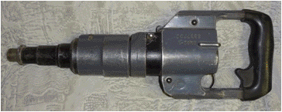
Рис.2. Пистолет монтажный поршневой ПЦ-52-1
 | 
Рис.3. Дрель MAKITA DDF343SHE LiION | Рис.4. Лобзик MAKITA 4329

2.5. Для монтажа перегородок из гипсокартонных листов (ГКЛ) по металлическому каркасу в качестве основных материалов используются: горизонтальный направляющий профиль ПН 75/40,вертикальный стоечный профиль ПС 75/50, соответствующие ТУ 400-28-287-81; гипсокартонные листы ГКЛО-А-УК-3000120014,0 (размер листа 3000120014 мм) соответствующие ГОСТ 6266-97;плиты минераловатные на синтетическом связующем П 125-1000.500.50 (размер плиты 100050050 мм) соответствующие ГОСТ 9573-96; дюбель-гвозди ДГП 4,5Х50 (диаметр шляпки 10 мм; L - длина дюбеля 50 мм; d - диаметр шайбы 12 мм, диаметр дюбеля 4,5 мм) соответствующие ТУ 14-4-1731-92; самосверлящие самонарезающие винты СМ1-25 с потайной головкой (диаметр 7 мм, длина =25 мм) соответствующие ГОСТ 10621-80; самоклеящаяся армированная лента Дихтунгсбанд(шириной 70 мм, длина упаковки 30 м).

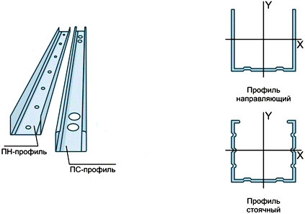
Рис.5. Металлические профили для монтажа гипсокартона
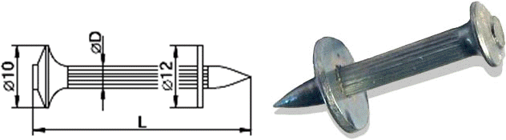
Рис.6. Монтажный дюбель-гвоздь
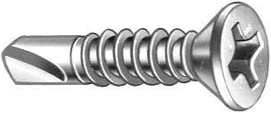
Рис.7. Самонарезающий самосверлящий винт
2.6. Работы по монтажу перегородок из гипсокартонных листов по металлическому каркасу с теплозвукоизоляционным слоем следует выполнять, руководствуясь требованиями следующих нормативных документов:
- СП 48.13330.2011. "СНиП 12-01-2004 Организация строительства. Актуализированная редакция";
- СНиП 3.01.03-84. Геодезические работы в строительстве;
- Пособие к СНиП 3.01.03-84. Производство геодезических работ в строительстве;
- СНиП 3.03.01-87. Несущие и ограждающие конструкции;
- СТО НОСТРОЙ 2.33.14-2011. Организация строительного производства. Общие положения;
- СТО НОСТРОЙ 2.33.51-2011. Организация строительного производства. Подготовка и производство строительно-монтажных работ;
- ГОСТ 6266-97. Листы гипсокартонные. Технические условия;
- ГОСТ 9573-96. Плиты из минеральной ваты на синтетическом связующем теплоизоляционные. Технические условия;
- СНиП 12-03-2001. Безопасность труда в строительстве. Часть 1. Общие требования;
- СНиП 12-04-2002. Безопасность труда в строительстве. Часть 2. Строительное производство;
- РД 11-02-2006. Требования к составу и порядку ведения исполнительной документации при строительстве, реконструкции, капитальном ремонте объектов капитального строительства и требования, предъявляемые к актам освидетельствования работ, конструкций, участков сетей инженерно-технического обеспечения;
- РД 11-05-2007. Порядок ведения общего и (или) специального журнала учета выполнения работ при строительстве, реконструкции, капитальном ремонте объектов капитального строительства;
- МДС 12.-29.2006. "Методические рекомендации по разработке и оформлению технологической карты".

III. ОРГАНИЗАЦИЯ И ТЕХНОЛОГИЯ ВЫПОЛНЕНИЯ РАБОТ

3.1. В соответствии с СП 48.13330.2001 "Организация строительства. Актуализированная редакция СНиП 12-01-2004" до начала выполнения строительно-монтажных работ на объекте Подрядчик обязан в установленном порядке получить у Заказчика проектную документацию и разрешение на выполнение строительно-монтажных работ. Выполнение работ без разрешения запрещается.
3.2. До начала производства работ по монтажу перегородок из гипсокартонных листов по металлическому каркасу с теплозвукоизоляционным слоем необходимо провести комплекс организационно-технических мероприятий, в том числе:
- разработать ППР на строительство АГНКС и согласовать его с Генеральным подрядчиком и техническим надзором Заказчика;
- решить основные вопросы, связанные с материально-техническим обеспечением строительства;
- назначить лиц, ответственных за безопасное производство работ, а также их контроль и качество выполнения;
- обеспечить участок утвержденной к производству работ рабочей документацией;
- укомплектовать бригаду монтажников конструкций, ознакомить их с проектом и технологией производства работ;
- провести инструктаж членов бригады по технике безопасности;
- установить временные инвентарные бытовые помещения для хранения строительных материалов, инструмента, инвентаря, обогрева рабочих, приёма пищи, сушки и хранения рабочей одежды, санузлов и т.п.;
- подготовить к производству работ машины, механизмы и оборудование и доставить их на объект;
- обеспечить рабочих ручными машинами, инструментами и средствами индивидуальной защиты;
- обеспечить строительную площадку противопожарным инвентарем и средствами сигнализации;
- оградить строительную площадку и выставить предупредительные знаки, освещенные в ночное время;
- обеспечить связь для оперативно-диспетчерского управления производством работ;
- доставить в зону работ необходимые материалы, приспособления, инвентарь;
- установить, смонтировать и опробовать строительные машины, средства механизации работ и оборудование по номенклатуре, предусмотренные РТК или ППР;
- составить акт готовности объекта к производству работ;
- получить у технического надзора Заказчика разрешение на начало производства работ.
3.3. Общие положения

3.3.1. Каркасно-обшивные перегородки применяют при строительстве и реконструкции зданий гражданского и промышленного назначения, в которых постоянная относительная влажность воздуха не превышает 70%, т.е. в зданиях и сооружениях с сухим и нормальным влажностным режимом и температурой не ниже +15°С.
3.3.2. Листы гипсокартонные - листовые изделия, состоящие из несгораемого гипсового сердечника, все плоскости которого кроме торцевых кромок облицованы картоном, прочно приклеенным к сердечнику.
3.3.3. Листы гипсокартонные с повышенной сопротивляемостью воздействию открытого пламени (ГКЛО) обладают большей сопротивляемостью огневому воздействию, чем обычные, за счет специальной пропитки, состоят из слоя гипса, армированного стекловолокном с пенообразующими поверхностно-активными добавками, оклеенного с двух сторон картоном.
3.3.4. Плиты минераловатные полужесткие на синтетическом связующем с гидрофобизирующими добавками (ППЖ), предназначаются для тепловой изоляции ограждающих строительных конструкций в условиях, исключающих контакт изделий с воздухом внутри помещений, изготавливают из гидромассы по технологии мокрого формования.
3.3.5. Металлические профили для монтажа гипсокартона изготавливают холоднопрокатным способом из тонколистовой оцинкованной стали, соответствующей ГОСТ 14918-80*, в виде стальной ленты. Толщина ленты варьируется от 0,56 до 0,6 мм.
3.3.6. Гипсокартонные перегородки поэлементной сборки собираются в построечных условиях и состоят из каркаса, обшиваемого с двух сторон гипсокартонными листами. В зависимости от количества слоев обшивки перегородки могут быть одно- или двухслойными.
Для повышения тепло- и звукоизоляции между гипсокартонными листами устанавливаются полужесткие минераловатные плиты.
3.3.7. Каркас перегородок собирается из верхних и нижних направляющих и стоек. Верхние направляющие пристреливаются дюбель-гвоздями к конструкции потолка с интервалом в 50-60 см. Для компенсации возможных неровностей потолка между направляющей и потолком устанавливают упругие прокладки в виде полосы пористой резины толщиной 4 мм.
Нижние направляющие укладываются на выравнивающую стяжку и крепятся подобно верхним направляющим посредством пристрелки дюбель-гвоздями. При необходимости между нижней направляющей и стяжкой устанавливается прокладка из резиновой полосы.
Стойки каркаса устанавливаются между верхней и нижней направляющими с шагом 600 мм и крепятся к ним посредством просечки.
Гипсокартонные листы обшивки крепятся к стойкам каркаса с помощью самосверлящих самонарезающих винтов.
Силовая и слаботочная проводки, выполненные скрыто, пропускаются через отверстия в стенках стоек каркаса.

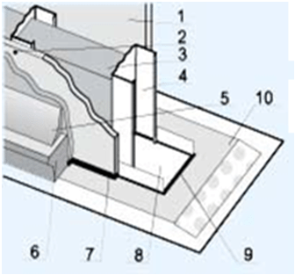
Рис.8. Конструкции гипсокартонных перегородок:
1 - гипсокартонный лист; 2 - шуруп; 3 - изоляционный материал; 4 - стоечный профиль; 5 - плинтус; 6 - пол; 7 - герметик; 8 - направляющий профиль; 9 - упругая лента; 10 - выравнивающая цементная стяжка
3.3.8. Перед чистовой отделкой перегородок из ГКЛО проклеить швы армированной лентой и зашпаклевать всю поверхность перегородок, прогрунтовать водоэмульсионной грунтовкой и покрасить за 2 раза водоэмульсионной краской, влагостойкой.
3.4. Подготовительные работы

3.4.1. До начала производства работ по монтажу перегородок из ГКЛО должны быть выполнены предусмотренные ТТК подготовительные работы, в т.ч.:
- освободить рабочее место от мусора и посторонних предметов;
- устроить освещение рабочей зоны (при необходимости);
- разбивка осей перегородок в соответствии с архитектурно-планировочным чертежом;
- разметка по шаблону мест расположения нижних и верхних направляющих с отбивкой установочных линий;
- подача на рабочее место материалов, приспособлений и инструментов в количестве, необходимом для работы.
3.4.2. Перед устройством перегородок должны быть закончены все общестроительные и специальные работы, связанные с применением жидких растворов, но до выполнения чистых полов, опробованы системы водоснабжения и отопления, очищена от мусора поверхность пола в местах установки перегородок.
3.4.3. Разбивка мест расположения перегородок выполняется в следующей последовательности (см. рис.9):

- расчертить мелом сетку для крепления вертикальных направляющих по периметру стены, учитывая то, что каждый лист гипсокартона должен приходиться на средину стоечного профиля;
- в соответствии с архитектурно-планировочным чертежом с помощью рулетки производят разбивку осей перегородок на полу с точностью ±3 мм. Положение разбитых осей отмечают на поверхности перекрытия прочерчиванием карандашом рисок (см. рис.9а);
- с помощью шаблона, представляющего собой отрезок направляющей длиной 4-5 см от размеченной оси перегородки, отмеряют в обе стороны половину ширины направляющей (см. рис.9б);
- разметочным шнуром, окрашенным сухим пигментом, производят отбивку линий, обозначающих положение краев нижней направляющей (см. рис.9в);
- с помощью отвеса, спущенного с потолка, переносят на потолок положение нижней направляющей, фиксируя его рисками;
- с помощью шаблона и разметочного шнура, окрашенного сухим пигментом, производят разметку линий для установки верхней направляющей;
- отмеряют нижнюю и верхнюю направляющие в соответствии с длиной перегородки и с учетом разрывов в местах установки дверных коробок;
- наносят краской на полу риски, фиксирующие положение нижних направляющих и дверных коробок, а также места пересечения перегородок.

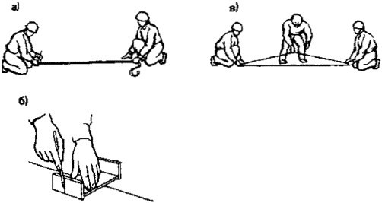
Рис.9. Разбивка мест расположения перегородок
3.4.4. Разметку начинают от стены, расположенной параллельно возводимой перегородке, вынося горизонтальную ось. На этой оси отмечают расположение дверных и других проёмов, а также выводов и сквозных проходов коммуникаций. В дверном проёме должно быть указано, какая устанавливается дверь (правая или левая).
Затем с помощью метростата и шнуроотбойного устройства (если высота помещения больше 3 м, то - нивелира или отвеса) разметку зеркально переносят на потолок. Метростат - это раздвижное устройство с измерительной шкалой и пузырьковым уровнем. Используется для разметки, контроля, а также в качестве распорки при монтаже. Вертикальные оси перегородки с помощью метростата и отвеса наносят на стены помещения.
3.4.5. Выполненные работы необходимо предъявить представителю технического надзора Заказчика для осмотра и документального оформления путем подписания Акта разбивки осей объекта капитального строительства на местности в соответствии с Приложением 2, РД-11-02-2006 и получить разрешение на монтаж перегородок.
3.4.6. Завершение подготовительных работ фиксируют в Общем журнале работ (Рекомендуемая форма приведена в РД 11-05-2007) и должно быть принято по Акту о выполнении мероприятий по безопасности труда, оформленного согласно Приложению И, СНиП 12-03-2001.
3.5. Монтаж каркаса перегородок

3.5.1. При монтаже гипсокартонных перегородок необходимо соблюдать следующую последовательность выполнения работ:
- закрепить к полу нижние направляющие, а верхние направляющие - к покрытию;
- установить стойки каркаса;
- произвести обшивку каркаса гипсокартонными листами с одной стороны;
- пропустить через отверстия в стенках каркаса силовую и слаботочную проводку, вывести их концы наружу;
- установить с внутренней стороны обшивки минераловатные плиты;
- провести обшивку каркаса гипсокартонными листами с другой стороны и вывести наружу концы проводки;
- установить дверные коробки;
- установить в местах, предусмотренных проектом, металлические обрамляющие элементы;
- произвести заделку мест примыкания листов к конструкциям пола, перекрытия и стен, а также швов между листами, установить распаячные коробки и розетки.

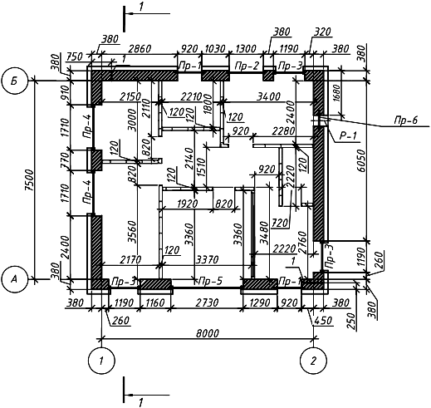
Рис.10. План расположения перегородок из ГКЛО толщиной =120 мм
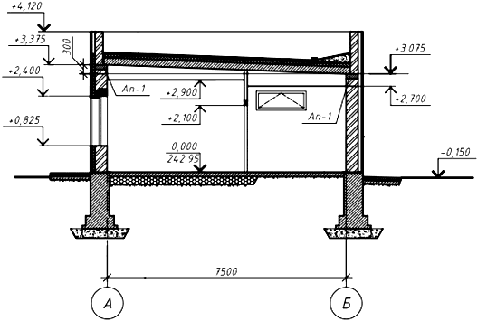
Рис.11. Разрез 1-1
3.5.2. Установка направляющих выполняется в следующей последовательности:

Нижние направляющие устанавливают, соблюдая следующий порядок работ (см. рис.13):
- в соответствии с выполненной разбивкой замеряют длину нижних направляющих (с учетом разрывов в местах дверных проемов, ввода электропроводки и др.) и нарезают их по размерам с помощью ручных ножниц по металлу (см. рис.13а);

- размечают на направляющих по шаблону с шагом от 300 до 600 мм места их крепления;
- раскладывают на полу по линии разметки направляющие и крепят дюбель-гвоздями ДГП 4,550, пристреливая их монтажным поршневым пистолетом ПЦ-52-1 (см. рис.12).

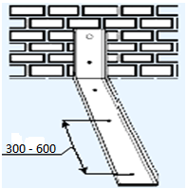
Рис.12. Крепление нижних направляющих
К установке верхних направляющих приступают после закрепления нижних направляющих. Работы выполняют в следующей последовательности:
- замеряют и нарезают на нужный размер направляющие с помощью электрического лобзика MAKITA 4329;

- по шаблону производят разметку мест крепления направляющих (с шагом 300-600 мм);
- приклеивают клеем 88-Н или мастикой КН к направляющей со стороны, обращенной к потолку, резиновую ленту толщиной 4 мм;
- двое монтажников, стоя на подмостях, прикладывают направляющую к потолку, а третий монтажник закрепляет ее в этом положении с помощью инвентарных стоек, устанавливаемых враспор между верхней и нижней направляющими. При этом направляющие длиной до 3 м крепят двумя стойками, а свыше 3 м - тремя стойками, две из которых устанавливают по концам, а одну - посредине направляющей;
- производят постоянное крепление верхних направляющих к перекрытию дюбель-гвоздями ДГП 4,550, пристреливаемыми монтажным поршневым пистолетом ПЦ-52-1 в соответствии с разметкой.

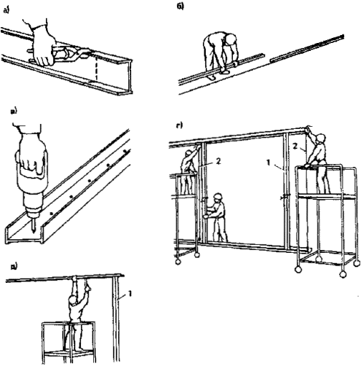
Рис.13. Установка направляющих:
а) резка по размерам нижних направляющих; б) укладка нижних направляющих по линии разметки; в) пристрелка нижних направляющих к перекрытию; г) выверка верхней направляющей; д) пристрелка верхней
1 - инвентарные стойки; 2 - отвесы
3.5.3. Установку стоек производят соблюдая следующий порядок производства работ (см. рис.14):

- с помощью шаблона или рулетки производят на нижних направляющих разметку мест установки стоек (шаг между стойками должен составлять 600 мм);
- с помощью шаблона производят замер фактических расстояний между нижней и верхней направляющими в местах установки стоек;
- производят резку стоек по размерам с помощью электрического лобзика MAKITA 4329;

- устанавливают стойки по разметке и выверяют их вертикальность в плоскости перегородки с помощью отвеса или уровня;
- вслед за выверкой стоек производят их крепление к нижней и верхней направляющим методом просечки с отгибом с помощью просекателя.

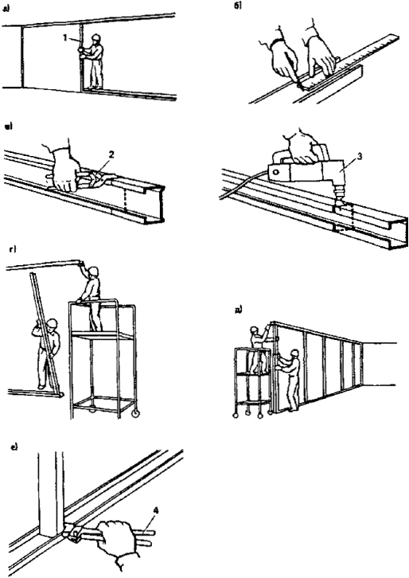
Рис.14. Установка стоек:
а) замер высоты между направляющими с помощью шаблона; б) разметка стойки; в) обрезка металлической стойки с помощью электрического лобзика; г) установка стойки; д) выверка стойки с помощью уровня; е) закрепление металлической стойки с помощью просекателя
1 - шаблон; 2 - ручные ножницы; 3 - электрический лобзик; 4 - просекатель
3.5.4. Выполненные работы по устройству каркаса перегородок необходимо предъявить представителю технического надзора Заказчика для осмотра и документального оформления путём подписания Акта освидетельствования скрытых работ, в соответствии с Приложением 3, РД 11-02-2006 и получения разрешения на выполнение последующих работ по обшивке каркаса гипсокартонными листами.
3.5.5. Установка дверных коробок выполняется в следующем порядке:

- проверяют и производят разметку положения дверной коробки и стоек каркаса;
- подготавливают и устанавливают стойки каркаса, примыкающие к коробке;
- устанавливают коробку с креплением ее к стойкам каркаса самосверлящими-самонарезающими винтами с помощью дрели-шуруповерта MAKITA DDF343SHE LiION;
- устанавливают перемычку и промежуточную стойку над дверной коробкой;
- устанавливают стойки усиления.

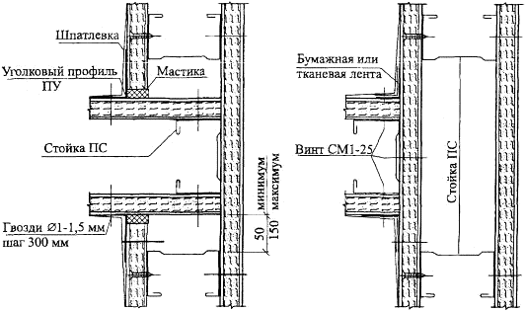
Рис.15. Варианты расположения дверных коробок в перегородках
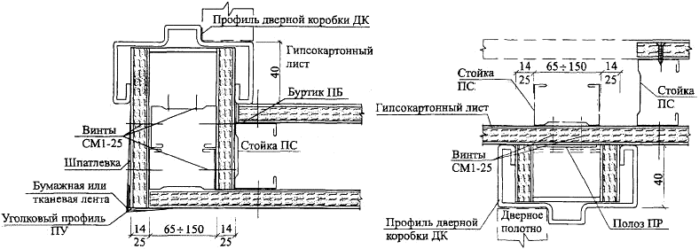
Рис.16. Узлы примыкания перегородок
При установке стоек, примыкающих к дверной коробке, монтажники с помощью шаблона замеряют фактический размер между нижней и верхней направляющими в месте установки стоек, по полученному размеру подбирают и отрезают вертикальные стойки. Боковые опорные стоечные профили устанавливаются исходя из ширины дверной коробки. На стойках с шагом 500 мм устанавливают вкладыши, представляющие собой обрезки длиной 100 мм профиля той же марки. Вкладыши устанавливают таким образом, чтобы они образовали со стойкой замкнутую коробку. Сверху монтируется дополнительный направляющий профиль (открытой частью вверх). Далее, между верхним и дополнительным направляющими профилями устанавливается фрагмент стоечного профиля, на котором будет располагаться стык гипсовых панелей (см. рис.17).

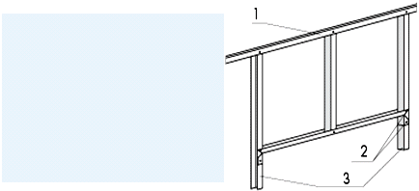
Рис.17. Устройство дверного проема
1 - ПН-профиль на потолке; 2 - шуруп; 3 - опорные ПС-профили
При установке дверной коробки сначала выверяют ее положение по высоте, затем в центре коробки устанавливают шаблон-распорку, фиксирующую проектный размер между ее стойками, после чего с помощью уровня проверяют вертикальность стоек и горизонтальность ригеля. Постоянное крепление коробки производится к стойкам каркаса при помощи самосверлящих самонарезающих винтов.
Выполненные работы по установке дверных коробок необходимо предъявить представителю технического надзора Заказчика для осмотра и документального оформления путём подписания Акта освидетельствования ответственных конструкций, в соответствии с Приложением 3, РД 11-02-2006 и получения разрешения на выполнение последующих работ по установке дверных полотен в коробки.

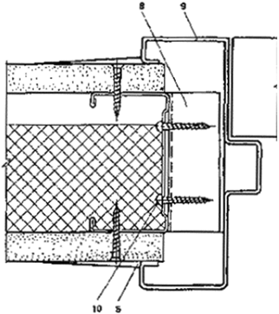
Рис.18. Узел с дверной коробкой
5 - гипсовая шпатлевка; 8 - деталь для крепления коробки; 9 - дверная коробка; 10 - самосверлящий винт СМЗ-25
3.6. Обшивка каркасов гипсокартонными листами

3.6.1. Обшивку каркасов гипсокартонными листами производят с соблюдением следующих требований:

- листы необходимо стыковать только на стойках;
- между обшивкой и перекрытиями (верхним и нижним) должен быть оставлен зазор 10 мм;
- шов между смежными стыкуемыми листами должен составлять 1 мм;
- для обшивки листов должны, по возможности, применяться целые листы без раскроя;
- при обрезке листов кромки их должны быть прямоугольными;
- крепление листов к стойкам каркаса должно производиться винтами на расстоянии 12 мм от края листа;
- головки крепежных винтов должны быть утоплены на глубину 0,8-1 мм;
- расстояние от потолка до первого верхнего винта должно составлять 60-150 мм;
- винты в местах крепления двух смежных листов должны устанавливаться вразбежку.
3.6.2. При обшивке каркасов гипсокартонными листами необходимо руководствоваться следующими правилами (см. рис.20):
- разметку и резку листов производят на специальных столах, оборудованных вблизи места устройства перегородок в радиусе до 20 м;
- для разметки листов применяют рейсшину, угольник и желобчатую линейку, круглые отверстия размечают с помощью циркуля;
- резку листов по длине и ширине, вырезание в листах круглых и прямоугольных отверстий производят с помощью электрического лобзика MAKITA 4329;

- кромки листов по линии реза зачищают с помощью наждачной бумаги;
- для увеличения шумопоглощающих характеристик металлического каркаса на него приклеиваютсамоклеящуюся армированную ленту Дихтунгсбанд. Выполненные работы по наклейке ленты необходимо предъявить представителю технического надзора Заказчика для осмотра и документального оформления путем подписания Акта освидетельствования скрытых работ в соответствии с Приложением 3, РД 11-02-2006;

- крепление листов к каркасу самосверлящими-самонарезающими винтами с потайной головкой производят с помощью дрели-шуруповерта MAKITA DDF343SHE LiION, начиная от центра и далее к их краям с шагом 20-25 см;

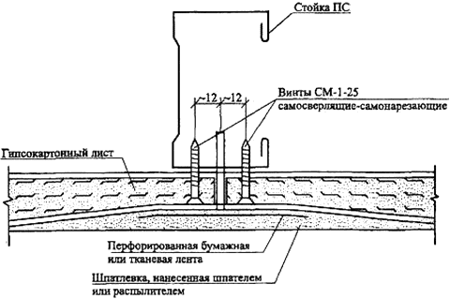
Рис.19. Крепление гипсокартонных листов к стойкам каркаса
- первый лист укладывают так, чтобы он закрыл половину ширины профиля;
- стыки гипсокартонных листов должны быть уложены плотно друг к другу;
- установку гипсокартонных листов в проектное положение производят с зазором в пределах 10 мм от пола и покрытия;
- винты необходимо завинчивать, соблюдая перпендикулярность положения их стержня к поверхности листа, с незначительным погружением их головок в толщу листа на глубину 0,8-1 мм, но так, чтобы не повредилась бумажная облицовка листа;
- во время завинчивания винтов листы в месте крепления необходимо плотно прижимать к каркасу;
- после закрепления листа необходимо, нажимая на него рукой, проверить плотность крепления и укрепить его, если требуется;
- во всех угловых соединениях и примыканиях гипсокартонных листов к наружным кирпичным стенам крепят специальные угловые профили методом просечки с отгибом;

Рис.20. Обшивка каркаса гипсокартонными листами:
а) разметка гипсокартонного листа; б) резка листа по размеру; в) вырезание в листе с помощью насадки круглого отверстия под розетку; г) установка шаблона под лист; д) подноска и установка листа; е) крепление листа к каркасу с помощью самосверлящих винтов
1 - шаблон; 2 - гипсокартонный лист; 3 - шуруповерт
Рис.21. Узел крепления перегородки к плите покрытия и полу
Рис.22. Узел примыкания перегородок к стене и рядовой стык
1 - стойка; 2 - пористая резина; 3 - кирпичная стена; 4 - дюбель-гвоздь; 5 - гипсовая шпатлевка; 6 - армирующая лента; 7 - самосверлящий винт СМ1-25; 11 - гипсокартонный лист; 12 - минераловатная плита
Рис.23. Узел пересечения и примыкания перегородок
1 - стойка; 2 - пористая резина; 5 - гипсовая шпатлевка; 6 - армирующая лента; 7 - самосверлящий винт СМ1-25; 11 - гипсокартонный лист; 12 - минераловатная плита
3.6.3. Если высота помещения больше длины гипсокартонного листа, то в месте горизонтальных стыков монтируют небольшие отрезки направляющего профиля.
Необходимо смещать торцевые стыки гипсокартонных листов на 0,4 м и более.
Следует избегать стыковки листов в районе стоек оконных и дверных проемов. Если же подобное будет допущено, то неизбежно возникновение трещин в местах стыка. Там, где листы гипсокартона стыкуются над оконными и дверными проемами, между ними устанавливают промежуточный профиль.
Торцы листов гипсокартона в обязательном порядке должны быть зачищены обдирочным рубанком, а с помощью кромочного рубанка осуществляется снятие фасок. Угол наклона режущего лезвия рубанка должен составлять 30° и заходить на толщины гипсокартонной панели. Все кромки на стыках обрабатываются наждачной бумагой.
3.6.4. К устройству теплозвукоизоляции приступают после обшивки с одной стороны каркаса гипсокартонными листами и прокладки скрытой проводки. В межкаркасное пространство укладывают плиты минеральной ваты, что увеличивает звукоизоляционные и теплосберегающие свойства конструкции, а после этого производится обшивка металлического каркаса гипсокартонными панелями.

Разметка и нарезка минераловатных плит производится по деревянному шаблону с помощьюэлектрического лобзика MAKITA 4329. Так как толщина теплоизоляционных плит меньше толщины перегородки, их закрепляют от смещения кусками гипсокартонных листов, набранных в пакет, толщиной равной величине зазора между теплоизоляционной плитой и полкой швеллера направляющей. Фиксация осуществляется самосверлящим-самонарезающим винтом, проходящим через полку швеллерной стойки.

Рис.24. Схема крепления звукоизоляционных плит
Выполненные работы по устройству теплозвукоизоляции перегородок необходимо предъявить представителю технического надзора Заказчика для осмотра и документального оформления путём подписания Акта освидетельствования скрытых работ, в соответствии с Приложением 3, РД 11-02-2006 и получения разрешения на выполнение последующих работ по обшивке каркаса гипсокартонными листами.
После принятия звукоизоляции по акту перегородку обшивают с другой стороны гипсокартонными листами.
3.7. Выполненные работы по монтажу перегородок из ГКЛО необходимо предъявить представителю технического надзора Заказчика для осмотра и документального оформления путём подписания Актов освидетельствования ответственных конструкций, в соответствии с Приложением 4, РД 11-02-2006 и получения разрешения на выполнение последующих работ по чистовой отделке перегородок.

IV. ТРЕБОВАНИЯ К КАЧЕСТВУ И ПРИЕМКЕ РАБОТ

4.1. Контроль и оценку качества работ при производстве работ по монтажу перегородок из гипсокартонных листов по металлическому каркасу с теплозвукоизоляционным слоем следует выполнять в соответствии с требованиями нормативных документов:
- СП 48.13330.2011. "Организация строительства. Актуализированная редакция СНиП 12-01-2004";
- СНиП 3.03.01-87. Несущие и ограждающие конструкции;
- ГОСТ 6266-97. Листы гипсокартонные. Технические условия;
- ГОСТ 9573-96. Плиты из минеральной ваты на синтетическом связующем теплоизоляционные. Технические условия.
4.2. Контроль качества выполняемых работ должен осуществляться специалистами с привлечением аккредитованной строительной лаборатории оснащенной техническими средствами, обеспечивающими необходимую достоверность и полноту контроля и возлагается на производителя работ или мастера, выполняющего работы по устройству перегородок.
4.3. Строительный контроль качества работ должен включать в себя входной контроль проектной рабочей документации и результатов инженерных изысканий, а также качество выполненных предшествующих работ, операционный контроль строительно-монтажных работ, процессов или технологических операций и приемочный контроль выполненных работ с оценкой соответствия.
4.4. Транспортирование и хранение

При входном контроле рабочей документации её проверку производят работники Технического и Производственного отделов строительной организации.
Замечания по Проектно-сметной документации и Организационно-технологической документации оформляются в виде заключения для предъявления через заказчика проектной организации. Принятая документация направляется на строительную площадку с отметкой "К производству работ" и подписью главного инженера.

4.5.4. При входном контроле проектной документации проверяются:

- комплектности проектной и входящей в её состав рабочей документации в объеме, необходимом и достаточном для производства работ;
- взаимная увязка размеров, координат и отметок (высот), соответствующих проектных осевых размеров и геодезической основы;
- наличие согласований и утверждений;
- соответствие границ стройплощадки на строительном генеральном плане установленным сервитутам;
- наличие ссылок на нормативные документы на материалы и изделия;
- наличие требований к фактической точности контролируемых параметров;
- условия определения с необходимой точностью предлагаемых допусков на размеры изделий и конструкций, а также обеспечение выполнения контроля указанных в проектной документации параметров при установке изделий и конструкций в проектное положение, наличие указаний о методах и оборудовании для выполнения необходимых испытаний и измерений со ссылкой на нормативные документы;
- техническая оснащенность и технологические возможности выполнения работ в соответствии с проектной документацией;
- достаточность перечня скрытых работ, по которым требуется производить освидетельствование конструкций объекта, подлежащих промежуточной приемке.
4.5.5. На строительной площадке в процессе входного контроля:

- должны быть проверены документы о качестве и маркировка конструкций, изделий, деталей с целью определения наличия в документах о качестве всех требуемых данных, а также с целью определения соответствия поступивших конструкций, деталей и крепежных элементов требованиям проекта и нормативных документов;
- также проверяется наличие сертификатов соответствия, этикеток, гигиенических и пожарных документов, паспортов и других сопроводительных документов, целостность упаковки и маркировки, соответствие сроку годности;
- должно быть проверено наличие на конструкциях, изделиях и деталях штампа ОТК;
- должен быть произведен внешний осмотр конструкций, изделий, деталей и требуемые замеры с целью проверки соответствия их требованиям нормативно-технической документации и обнаружения недопустимых дефектов на поверхностях конструкций;
- при возникновении каких-либо сомнений в качестве поступивших конструкций, изделий, деталей должны быть вызваны представители строительной лаборатории или функциональных служб, ответственных за поставку элементов перегородок.
4.5.6. Входной контроль листов гипсокартонных ГКЛО осуществляется внешним осмотром и замерами в случаях сомнений в правильности характеристик или отсутствии необходимых данных в сертификатах и паспортах заводов-изготовителей.

Листы гипсокартона поставляют на объект в маркированных транспортных пакетах или отдельными маркированными листами. Маркировку транспортных пакетов листов производят при помощи ярлыков, прикрепляемых к пакету любым способом, обеспечивающим его сохранность при транспортировании. На ярлыке должно быть указано:
- наименование изготовителя и (или) его товарный знак;
- условное обозначение листов;
- номер партии и дата изготовления;
- количество листов в квадратных метрах и (или) в штуках;
- штамп службы технического контроля.
Маркировку листов производят на тыльной стороне каждого изделия несмываемой краской красного цвета при помощи трафаретов, штампов или другим способом, обеспечивающим необходимое качество маркировки. Маркировка должна быть отчетливой и содержать:
- товарный знак или (и) наименование изготовителя;
- условное обозначение листов.
Приемочный контроль осуществляют проведением приемосдаточных испытаний по следующим показателям с допускаемыми отклонениями от размеров, которые не превышают указанные в таблице 1:
Допускаемые отклонения для гипсокартонных листов
Таблица 1
Наименование показателей | Величина допускаемых отклонений для листов
 | высшей категории качества | первой категории качества
Отклонения от прямоугольной формы:
по длине | ±4 мм | ±8 мм
по ширине | 0-4 | 0-5
по толщине | ±0,5 мм | ±0,5 мм
Разность диагоналей | ±3 мм | ±3 мм
Серповидность кромки | 1 мм на метр, но не более 3 мм на всю длину
Отбитости углов в количестве более 2 по длине ребра, мм | Не допускаются | 20
Повреждение продольных кромок в количестве не более двух:
длиной, мм | 10 | 20
глубиной, мм | 3 | 5

- внешний вид - на лицевой поверхности листов не допускаются загрязнения, масляные пятна;
- форма и размеры - не допускаются волнистость, отбитость углов и повреждения продольных кромок;
- влажность листов не должна превышать 1%;
- сцепление гипса с картоном должно быть прочнее, чем сцепление слоев картона;
- прочность листов должна быть не менее 350 кгс;
- средняя плотность листов, при нормируемой влажности должна быть не более 950 кг/м.
Длину и ширину листа измеряют рулеткой на расстоянии (65±5) мм от соответствующих кромок и посередине листа; место измерения может быть смещено от середины соответствующей стороны листа не более чем на 30 мм. При измерении длины и ширины листа показание средства измерения округляют до 1 мм.
Толщину листа измеряют толщиномером (штангенциркулем) по каждой торцевой кромке в трех местах: на расстоянии (65±5) мм от продольных кромок и посередине торцевой кромки; место измерения может быть смещено от середины торцевой кромки не более чем на 30 мм. При измерении толщины листа показание средства измерения округляют до 0,1 мм.
Отклонение от прямоугольности определяют по разности длин диагоналей. Длину каждой диагонали измеряют рулеткой один раз. При измерении диагоналей листа показание средства измерения округляют до 1 мм.
Погрешность средств измерений не должна быть более: ±0,1 мм - при измерении толщины, ±1,0 мм - при измерении других размеров листа.
4.5.7. Входной контроль металлических профилей осуществляется внешним осмотром и замерами в случаях сомнений в правильности характеристик или отсутствии необходимых данных в сертификатах и паспортах заводов-изготовителей.

Металлические профили, поставляемые на стройку должны соответствовать следующим требованиям:
- сталь листовая оцинкованная для металлических профилей по ГОСТ 19903-74*, 08кп-ВГ-2 ГОСТ 14918-80*;
- отклонения боковых стоек от перпендикулярности должна быть не более 3°;
- пропеллерность профиля длиной 3000 мм должна быть не более 10°;
- толщина профилей ПС10ПС14 длиной более 3000 мм должна быть =0,3 мм.
4.5.8. Входной контроль плит минераловатных осуществляется внешним осмотром и замерами в случаях сомнений в правильности характеристик или отсутствии необходимых данных в сертификатах и паспортах заводов-изготовителей.

Плиты мираловатные поставляют на объект в транспортных пакетах. Приемочный контроль осуществляют проведением приемосдаточных испытаний по следующим показателям с допускаемыми отклонениями от размеров, которые не превышают указанные:
- разность длин диагоналей плит ППЖ и ППЖ-ГС не должна превышать 10 мм;
- образующие гофров в плитах должны быть расположены вдоль длины плиты;
- плотность минераловатных плит должна находиться в пределах 200±25 кг/м;
- теплопроводность не более 0,054 Вт/(мК).
4.5.9. Результаты входного контроля должны регистрироваться в "Журнале входного учета и контроля качества получаемых деталей, материалов, конструкций и оборудования" по форме, приведенной вПриложении 1, ГОСТ 24297-87.
4.6. Операционный контроль

4.6.1. Операционный контроль осуществляется в ходе выполнения строительных процессов или производственных операций с целью обеспечения своевременного выявления дефектов и принятия мер по их устранению и предупреждению. При операционном контроле проверяется соблюдение технологий выполнения работ, соответствие выполнения работ рабочим проектом и нормативными документами.
4.6.2. Контроль осуществляется измерительным методом (с помощью измерительных инструментов и приборов) или техническим осмотром под руководством прораба (мастера). Контроль работ по монтажу перегородок должен осуществляться систематически от начала до полного завершения.
4.6.3. При приемке законченной перегородки необходимо поверять:
- толщину шов и заполнение;
- горизонтальность и вертикальность установки перегородки;
- геометрические размеры.
4.6.4. Результаты операционного контроля заносятся в Общий журнал работ (Рекомендуемая формаприведена в РД-11-05-2007).
4.7. Приемочный контроль

4.7.1. При приемочном контроле необходимо производить проверку качества СМР, а также принимаемых конструкций в полном объеме с целью проверки эффективности ранее проведенного операционного контроля и соответствия выполненных работ проектной и нормативной документации с составлением Акта освидетельствования скрытых работ по форме Приложения 3, РД 11-02-2006 и Акта освидетельствования ответственных конструкций по форме Приложения 4, РД 11-02-2006.
4.7.2. Освидетельствование скрытых работ и ответственных конструкций осуществляется комиссией с обязательным участием представителей:
- строительного управления;
- технического надзора заказчика;
- авторского надзора.
4.7.3. При приемочном контроле комиссии должна быть представлена следующая документация:
- исполнительная геодезическая схема планового и высотного положения элементов, конструкций и частей сооружений с привязкой к разбивочным осям (в соответствии с Приложением А, ГОСТ Р 51872-2002). Исполнительная схема составляется в одном экземпляре, в виде отдельного чертежа;
- документы о согласовании с проектными организациями - разработчиками чертежей, отступлений или изменений, допущенных в Рабочих чертежах при замене элементов конструкции. Согласованные отступления от проекта должны быть внесены строительной организацией в исполнительную документацию и Рабочие чертежи, предъявляемые при сдаче работ;
- журналы работ;
- акты испытания конструкций (если испытания предусмотрены рабочими чертежами);
- другие документы, указанные в рабочих чертежах.
4.7.4. При приёмочном контроле готовых перегородок необходимо руководствоваться предельно допускаемыми отклонениями, приведенными на рис.25.

Рис.25. Предельные отклонения при устройстве перегородок
4.8. Инспекционный контроль

4.8.1. На всех стадиях строительства с целью проверки эффективности ранее выполненного производственного контроля должен выборочно осуществляться инспекционный контроль.
4.8.2. Инспекционный контроль осуществляется специальными службами, если они имеются в составе строительной организации, либо специально создаваемыми для этой цели комиссиями.
4.8.3. Инспекция Госархстройнадзора РФ в пределах своей компетентности осуществляет выборочные проверки качества СМР, строительных материалов, изделий и конструкций, с целью защиты прав и интересов потребителей посредством обеспечения соблюдения участниками строительства (вне зависимости от ведомственной принадлежности и форм собственности) нормативного уровня качества, строительной безопасности и эксплуатационной надежности возводимых и законченных строительством объектов, по своему усмотрению выбирая формы и методы проверок для реализации возложенных на нее функций.
4.8.4. Результаты проверок контроля качества заносятся в таблицу "Сведения о государственном строительном надзоре при строительстве, реконструкции, капитальном ремонте объекта капитального строительства" Раздела 7, Общего журнала работ (Рекомендуемая форма приведена в РД 11-05-2007).
4.9. Качество производства работ обеспечивается выполнением требований к соблюдению необходимой технологической последовательности при выполнении взаимосвязанных работ и техническим контролем за ходом работ, изложенным настоящей ТК и Схеме операционного контроля качества (таблица 2).
Схема операционного контроля качества
Таблица 2
Наименование контролируемых показателей | Допускаемые предельные отклонения | Способы контроля | Периодичность контроля | Кто контролирует
Монтаж металлического каркаса | Смещение направляющих от разбив. осей <3 мм | Измерит. рулетка, метр | В процессе пр-ва работ | Прораб
 | Расстояние между осями стоек ±2 мм | -"- | -"- | -"-
 | Расстояние между деталями крепления направляющих к несущим конструкциям ±5 мм | -"- | -"- | -"-
Заполнение перегородок минераловатными плитами | Зазоры между звукоизоляционными плитами, а также между ними и элементами каркаса 2 мм | -"- | -"- | -"-
Обшивка каркаса гипсокартонными листами | Минимальная величина нахлеста листа обшивки на стойку 10 мм | -"- | -"- | -"-
 | Размер шва между стыкуемыми листами - 1 мм, ±2 мм | -"- | -"- | -"-
 | Углубление головки винта или шурупа в обшивку каркаса 0,5-1 мм | -"- | -"- | -"-
 | Уступ между смежными листами вдоль шва ±1 мм | -"- | -"- | -"-
Отклонения от вертикали верха плоскости перегородок | Не более 15 мм на всю высоту помещения | Измерит. отвес, метр | -"- | -"-
Неровности поверхности | Не более 3 неровностей глубиной или h до 5 мм | Измерит. шаблон =2 м | -"- | -"-
Отклонение по ширине и высотных отметок низа оконных и дверных проемов | 10 мм на весь элемент | Измерит. нивелир, рейка, уровень | -"- | Геодезист, прораб

4.10. По окончании выполнения работ по монтажу перегородок производится их визуальный осмотр и инструментальные измерения представителем технического надзора Заказчика. По результатам проверки принимается решение о правильности возведённых перегородок путём документального оформления и подписания Акта освидетельствования ответственных конструкций, в соответствии с Приложением 4, РД 11-02-2006. К данному акту необходимо приложить:
- рабочие (КЖ) чертежи перегородок;
- акт геодезической разбивки мест установки перегородок, оконных и дверных проемов в соответствии с Приложением 2, РД 11-02-2006;
- акт о выполнении мероприятий по безопасности труда, согласно Приложению И, СНиП 12-03-2001;
- акты освидетельствования скрытых работ по устройству каркаса перегородок, установке дверных коробок, наклейке на каркас самоклеящейся армированной ленты, установке теплоизоляционных плит в каркас, в соответствии с Приложением 3, РД 11-02-2006;
- паспорта и сертификаты качества на элементы каркаса, гипсокартонные листы, минераловатные плиты, армированную ленту, гипсополимерцементную шпаклевку, дюбели-гвозди, самонарезающие винты;
- исполнительную схему смонтированных перегородок, с нанесёнными на ней проектными и фактическими отметками, с указанием фактических отклонений в плане от проектного положения вдоль и поперёк осей стен и отклонений от вертикали в тех же направлениях, в виде отдельного чертежа в соответствии с Приложением А, ГОСТ Р 51872-2002.
Вся приемосдаточная документация должна соответствовать требованиям РД 11-02-2006, Приложения Б, ГОСТ Р 51872-2002.
4.11. На объекте строительства должны вестись следующие журналы:
- Журнал авторского надзора проектной организации (форма Ф-2, распоряжение Росавтодора от 23.05.2002 N ИС-478-р);
- Журнал инженерного сопровождения объекта строительства (форма Ф-2а, распоряжение Росавтодора от 23.05.2002 N ИС-478-р);
- Журнал учета входного контроля качества материалов и конструкций (Приложение 1, ГОСТ 24297-87);
- Оперативный журнал геодезических работ (форма Ф-5, распоряжение Росавтодора от 23.05.2002 N ИС-478-р);
- Общий журнал работ (Приложение, РД 11-05-2007).

V. ПОТРЕБНОСТЬ В МАТЕРИАЛЬНО-ТЕХНИЧЕСКИХ РЕСУРСАХ

5.1. Перечень основного необходимого оборудования, машин, механизмов для производства работ приведен в таблице 3.
Перечень строительных машин, механизмов, автотранспорта и инструментов
Таблица 3
N п/п | Наименование машин, механизмов, станков, инструментов и оборудования | Марка | Ед. изм. | Количество
1. | Дрель-шуруповерт аккумуляторная MAKITA | DDF343SHE LiION | шт. | 1
2. | Электрический лобзик MAKITA | 4329 | -"- | 1
3. | Пистолет монтажный поршневой | ПЦ-52-1 | -"- | 1
4. | Шпатель штукатурный |  | -"- | 2
5. | Цифровой нивелир Sokkia со штативом и рейкой | SDL50 | -"- | 1
6. | Штангенциркуль |  | -"- | 1
7. | Отвес стальной строительный | ОТ-600 | -"- | 1
8. | Метростат 300 |  | -"- | 1
9. | Метр складной, металлический |  | -"- | 2
10. | Рулетка металлическая, 20,0 м | ЗПК-30-АНТ/1 | -"- | 1
11. | Уровень строительный | УЗС-500 | -"- | 1
12. | Шнур разметочный в корпусе |  | -"- | 1
13. | Лестница-стремянка |  | -"- | 2

5.2. Потребность в основных строительных материалах на указанный объём работ приведена в таблице 4.
Потребность в строительных материалах
Таблица 4
N п/п | Наименование применяемых строительных материалов | Марка | Ед. изм. | Обоснование ЭСН-2001 | Норма на 100 м | Потребность на весь объем
1. | Листы гипрокартона ГКЛО-А-УК | 3000120014,0 | м | проект |  | 140,0
2. | Плиты минераловатные П-125 | 100050050 | -"- | -"- |  | 70,01
3. | Направляющий профиль | ПН 75/40 | м.п. | -"- |  | 52,06
4. | Стоечный профиль | ПС 75/50 | -"- | -"- |  | 151,86
5. | Дюбель-гвозди | ДГП 4,550 мм | шт. |  | 100 | 126
6. | Самонарезающие винты | СМ1-25 |  |  | 500 | 350
7. | Лента армированная | Дихтунгсбанд | м |  | 294 | 205,8
8. | Гипсополимерцементная шпатлевка | сухая смесь | кг |  | 100 | 70

VI. ПРОМЫШЛЕННАЯ БЕЗОПАСНОСТЬ И ОХРАНА ТРУДА

6.1. При производстве работ по монтажу перегородок из гипсокартонных листов по металлическому каркасу с теплозвукоизоляционным слоем следует руководствоваться действующими нормативными документами:
- СНиП 12-03-2001. Безопасность труда в строительстве. Часть 1. Общие требования;
- СНиП 12-04-2002. Безопасность труда в строительстве. Часть 2. Строительное производство.
6.2. Ответственность за выполнение мероприятий по технике безопасности, охране труда, промышленной санитарии, пожарной и экологической безопасности возлагается на руководителей работ, назначенных приказом.
Ответственное лицо осуществляет организационное руководство строительными работами непосредственно или через бригадира. Распоряжения и указания ответственного лица являются обязательными для всех работающих на объекте.
6.3. Охрана труда рабочих должна обеспечиваться выдачей администрацией необходимых средств индивидуальной защиты (специальной одежды, обуви и др.), выполнением мероприятий по коллективной защите рабочих (ограждения, освещение, защитные и предохранительные устройства и приспособления и т.д.), санитарно-бытовыми помещениями и устройствами в соответствии с действующими нормами и характером выполняемых работ.
6.4. Рабочим должны быть созданы необходимые условия труда, питания и отдыха. Санитарно-бытовые помещения (гардеробные, сушилки для одежды и обуви, душевые, помещения для приема пищи, отдыха и обогрева и проч.), автомобильные и пешеходные дороги должны размещаться вне опасных зон. В санитарно-бытовых помещениях должны находиться и постоянно пополняться аптечка с медикаментами, носилки, фиксирующие шины и другие средства для оказания пострадавшим первой медицинской помощи. Все работающие на строительной площадке должны быть обеспечены питьевой водой. Каждый вагон-домик должен быть укомплектован первичными средствами пожаротушения согласно нормам положенности.
6.5. Производственные территории, участки работ и рабочие места должны быть обеспечены необходимыми средствами коллективной или индивидуальной защиты работающих, первичными средствами пожаротушения, а также средствами связи, сигнализации и другими техническими средствами обеспечения безопасных условий труда в соответствии с требованиями действующих нормативных документов.
6.6. Строительная площадка, участки работ, рабочие места, проезды и подходы к ним в темное время суток должны быть освещены в соответствии с "Инструкцией по проектированию электрического освещения" строительных площадок.
Освещенность должна быть равномерной, без слепящего действия осветительных приспособлений на работающих. Производство работ в неосвещенных местах не допускается, а доступ к ним людей должен быть закрыт.
6.7. В целях безопасности ведения работ на объекте бригадир обязан:
- перед началом смены лично проверить состояние техники безопасности на всех рабочих местах руководимой им бригады и немедленно устранить обнаруженные нарушения. Если нарушения не могут быть устранены силами бригады или угрожают здоровью или жизни работающих, бригадир должен доложить об этом мастеру или производителю работ и не приступать к работе;
- постоянно в процессе работы обучать членов бригады безопасным приемам труда, контролировать правильность их выполнения, обеспечивать трудовую дисциплину среди членов бригады и соблюдение ими правил внутреннего распорядка и немедленно устранять нарушения техники безопасности членами бригады;
- организовать работы в соответствии с Проектом производства работ или Технологической картой;
- не допускать до работы членов бригады без средств индивидуальной защиты, спецодежды и спецобуви;
- следить за чистотой рабочих мест, ограждением опасных мест и соблюдением необходимых габаритов;
- не допускать нахождения в опасных зонах членов бригады или посторонних лиц. Не допускать до работы лиц с признаками заболевания или в нетрезвом состоянии, удалять их с территории строительной площадки.
6.8. Лицо, ответственное за безопасное производство работ, обязано:
- ознакомить рабочих с Технологической картой под роспись;
- следить за исправным состоянием машин и механизмов;
- разъяснить работникам их обязанности и последовательность выполнения операций;
- допускать к производству работ рабочих в соответствующей спецодежде, спецобуви и имеющих индивидуальные средства защиты (очки, рукавицы и др.);
- прекращать работы при силе ветра более 11,0 м/сек во время сильного снегопада, ливневого дождя, тумана или грозы;
- при приближении грозы лицо, ответственное за безопасное выполнение работ, обязано прекратить производство работ и вывести всех работающих из зоны выполнения работ на расстояние не ближе 25 м от ЛЭП.
6.9. К работам по монтажу перегородок допускаются лица:
- достигшие 18 лет, прошедшие специальное обучение и ознакомленные со спецификой монтажа перегородок из панелей ГКЛО;
- прослушавшие вводный инструктаж по охране труда и прошедшие инструктаж по технике безопасности на рабочем месте согласно ГОСТ 12.0.004. Рабочие, входящие в состав бригады, должны до начала работ пройти инструктаж о правильных приемах выполнения операций и правилах техники безопасности по каждому виду работ, выполняемых бригадой, с подписью проводившего и получившего инструктаж;
- прошедшие медицинский осмотр в соответствии с порядком, установленным Минздравом России.
Повторный инструктаж по технике безопасности проводить для рабочих всех квалификаций и специальностей не реже одного раза в три месяца или немедленно при изменении технологии, условий или характера работ. Проведение инструктажа регистрируется в специальном журнале и наряде-допуске.
6.10. Общие требования охраны труда при работе с инструментом:

6.10.1. Весь инструмент (ручной, электрифицированный) должен храниться в кладовых на стеллажах. При перевозке или переноске инструмента его острые части следует защищать чехлами или иным способом.
6.10.2. Выдавать инструмент рабочим надо одновременно с соответствующими средствами индивидуальной защиты.
6.10.3. Администрация обязана организовать систематический надзор за исправностью, правильным и безопасным использованием инструмента, а также его своевременный ремонт.
6.10.4. К работе с электрифицированным инструментом допускаются рабочие, прошедшие специальное обучение безопасным методам работы с этим инструментом и оказанию первой медицинской помощи, имеющие квалификационную группу по технике безопасности. Список рабочих, имеющих право пользоваться электрифицированными инструментами, должен быть определен приказом по организации (предприятию).
6.10.5. Электрифицированный инструмент должен иметь паспорт, испытываться и проверяться квалифицированным персоналом. Результаты проверки заносятся в журнал.
6.10.6. Применять ручные электрические машины допускается только в соответствии с назначением, указанным в паспорте.
6.10.7. Запрещается работать механизированным инструментом, стоя на приставных лестницах; применение стремянок допускается только при наличии упоров на их ножках и ограждения всей рабочей площадки.
6.10.8. Во время перерывов в работе или при переноске механизированного инструмента двигатель (источник питания) необходимо отключить. Запрещается оставлять без присмотра механизированный инструмент, присоединенный к электросети. Во время длительных перерывов в работе, при обрыве проводов и других неисправностях питание механизированного инструмента также должно быть отключено.
6.10.9. Запрещается во время работы натягивать и перегибать кабеля электроинструментов; не допускается пересечение кабелей инструментов с тросами, электрокабелями и электросварочными проводами, находящимися под напряжением, и со шлангами газорезчиков.
6.10.10. Запрещается брать рукой рабочие органы инструментов, даже если их двигатели выключены, но сами они подключены к энергоприводу.
6.10.11. Работа инструментом должна производиться при обязательном наличии средств пожаротушения и оказания первой медицинской помощи.
6.10.12. Запрещается передавать механизированный инструмент лицам, не имеющим соответствующего удостоверения и не записанным в наряд на производство работ.
6.10.13. Рабочие, пользующиеся механизированными инструментами, должны своевременно предупреждать мастера об их неисправности и делать соответствующую отметку в журнале регистрации.
6.10.14. Рабочие обязаны по первому требованию предъявить документы ответственному за охрану труда руководителю предприятия или органам Государственного надзора.
6.10.15. Запрещается использовать механизированный инструмент не по назначению.
6.10.16. Запрещается работать механизированным инструментом при плохой освещенности рабочего места.
6.10.17. Рабочий обязан немедленно выключить механизированный инструмент при возникновении резких отклонений от нормальной работы.
6.11. Работа электрифицированным инструментом

6.11.1. Перед началом работы следует проверить исправность машины: исправность кабеля (шнура), четкость работы выключателя, работу на холостом ходу.
6.11.2. При напряжении свыше 42 В (независимо от частоты тока) корпус электрического инструмента должен быть надежно заземлен через специальное штепсельное соединение, имеющее дополнительный заземляющий контакт. Конструкция штепсельного соединения должна обеспечивать опережающее включение заземляющего (зануляющего) провода.
6.11.3. Запрещается пользоваться нулевым проводом для заземления корпуса однофазных электроинструментов.
6.11.4. Все электроинструменты и электроприборы должны иметь закрытые и изолированные вводы (контакты) питающих проводов. Провода электроинструментов и электроприборов в целях предохранения от механических повреждений и влаги должны быть защищены резиновыми шлангами и иметь на конце специальную штепсельную вилку. Для включения электроинструментов в электросеть необходимо установить штепсельные розетки.
Запрещается подключать электроинструменты к линии или контактам рубильников с помощью оголенных концов проводов.
6.11.5. Прокладывать кабель на поверхности земли разрешается только в сухих местах и на участках, где нет опасности их повреждения. В зимнее время допускается укладка кабелей по снегу.
6.11.6. Работа электроинструмента немедленно прекращается в случаях:
- неисправности заземления
- заедания или заклинивания рабочих частей;
- перегрева электродвигателя или редуктора;
- пробоя изоляции;
- повреждения выключателя, штепсельного соединения или кабеля;
- возникновения повышенной вибрации электроинструмента;
- резкого изменения напряжения, подаваемого на электроинструмент
- возникновения угрозы несчастного случая.
6.11.7. По окончании рабочей смены электроинструмент, проверенный и очищенный от грязи, пыли и остатков рабочей среды, вместе с кабелем и средствами индивидуальной защиты необходимо сдать на хранение ответственному лицу и сделать запись в журнале об исправности электроинструмента.
6.11.8. Запрещается применять несоответствующие пусковые устройства, некалиброванные предохранители подключать электропровода инструмента в сеть, минуя пусковые и предохранительные устройства; контролировать наличие на контактах напряжения не предусмотренными для этой цели приборами.
6.11.9. Категорически запрещается работать с электрифицированным инструментом и оборудованием без индивидуальных средств защиты (диэлектрических резиновых перчаток и обуви).
6.12. Работа немеханизированным инструментом

6.12.1. Деревянные рукояти ручных инструментов должны быть выполнены из выдержанной древесины твердых и вязких пород. Инструмент должен быть правильно насажен и прочно укреплен на гладко обработанных рукоятях.
6.12.2. Ударные инструменты (топоры, молотки, кувалды) должны иметь рукояти овального сечения с утолщенным свободным концом; кирка насаживается на утолщенный конец рукояти. Конец, на который насаживается инструмент, должен быть расклинен металлическим клином.
6.12.3. Погрузочно-разгрузочные работы с грузам массой более 50 кг, а также их подъем на высоту более 1,5 м должны быть механизированы.
При перемещении груза на тележках или в контейнерах прилагаемое усилие не должно превышать 15 кгс.
Для взрослых мужчин предельная масса груза - 50 кг, для юношей от 16 до 18 лет вручную - до 16 при перевозке на тележках - до 50 кг.
Предельные нормы массы груза, поднимаемого и перемещаемого вручную
Таблица 5
Характер работ | Предельно допустимая масса груза, кг
Подъем и перемещение тяжестей при чередовании с другой работой | 15
Подъем тяжестей на высоту более 1,5 м | 10
Подъем и перемещение тяжестей постоянно в течение рабочей смены | 10
Суммарная масса грузов, перемещенных в течение рабочей смены | Не более 7000

Примечание. Масса поднимаемого и перемещаемого груза включает массу тары-упаковки.

6.13. Требования безопасности при работе с монтажно-поршневым пистолетом

6.13.1. К работе с монтажно-поршневым пистолетом допускаются лица не моложе 20 лет, имеющие удостоверение оператора, прошедшие инструктаж и имеющие наряд-допуск на право производства работ с монтажно-поршневым пистолетом.
При работе с монтажно-поршневым пистолетом оператор должен быть обеспечен средствами индивидуальной защиты.
6.13.2. Меры безопасности до начала работ
- убедиться в исправности и надеть спецодежду, волосы убрать под берет или кепку;
- проверить исправность пистолета и приспособлений.
6.13.3. Ответственными за исправное пистолета ПЦ-52-1 являются лица, выдающие инструмент (инструментальщик), а также рабочий, его использующий.
6.13.4. Вместе с мастером или прорабом:
- ознакомиться с конкретным расположением мест пристрелки, весом пристреливаемых деталей;
- осмотреть строительные конструкции здания;
- оформить наряд-допуск на работу с пистолетом и получить инструктаж на рабочем месте;
- получить патроны и дюбеля для работы в течение смены;
- получить разрешение мастера на начало работ;
- убедиться, что мастер работ провел разметку мест забивки дюбелей;
- удалить посторонних людей из зоны работы.
6.13.5. При работе с пистолетом оператор обязан:
- подбирать дюбеля и патроны в соответствии с таблицей, помещенной на внутренней стороне металлического ящика;
- применять дюбеля и патроны только заводского изготовления;
- работать только исправным пистолетом и заряжать его только у места забивки после полной подготовки к выстрелу;
- в момент выстрела рука, поддерживающая пристреливаемую деталь, находилась не ближе 150 мм от точки забивки дюбеля;
- разряжать пистолет не ранее чем через 60 сек после спуска курка, если выстрела не произошло;
- удалять патрон при несрабатывании выбрасывателя только с помощью шомпольного извлекателя;
- при работе на высоте прикреплять пистолет специальным ремнем, что исключает случайное падение пистолета.
6.13.6. Если выстрел не произошел, не открывая пистолета, следует повторить оттягивание спускового рычага 2-3 раза, если опять произошла осечка, выдержать пистолет прижатым у минуту, затем открыть и удалить патрон.
6.13.7. Если дюбель зашел не полностью и возвышается над поверхностью пристреливаемой детали, следует забить его вторым выстрелом.
6.13.8. Оператору пистолета запрещается:
- забивать дюбели в хрупкие и легкопробиваемые строительные конструкции, а также в крупнофракционные бетонные конструкции (крупность зерен инертных свыше 40 мм);
- выполнять работу неисправным пистолетом;
- использовать пистолет не по назначению;
- направлять пистолет независимо от того, заряжен он или нет, на себя или других лиц;
- оставлять заряженный пистолет без надзора даже на непродолжительное время, а также переносить его заряженным с места на место;
- передавать пистолет другому лицу, за исключением ИТР, имеющих удостоверение на право руководства работами по пристрелке, для проверки исправности пистолета;
- работать без индивидуальных средств защиты;
- производить выстрел без дюбеля;
- работать во взрыво- и пожароопасных помещениях;
- изменять блокировки пистолета;
- производить ремонт пистолета.
6.13.9. При креплении металлических направляющих дюбель-гвоздями к полу и потолку с помощью монтажно-поршневого пистолета возникает опасная зона в радиусе 10 м от места пристрелки и 5 м в глубину от поверхности забивки. Опасную зону следует оградить и обозначить хорошо видимыми предупредительными надписями и знаками.
6.13.10. Производство работ в помещениях, смежных с поверхностью, в которую производится забивка дюбелей, запрещается. Люди из этих помещений должны быть удалены, помещения закрыты и вывешена надпись: "Вход запрещен, работают с монтажно-поршневым пистолетом".

6.13.11. Требования безопасности в аварийных ситуациях
- при получении травмы оказать медицинскую помощь и поставить в известность мастера;
6.13.12. Требования безопасности по окончании работы:
- сдать пистолет и патроны в соответствии с приказом по организации;
- привести в порядок свое рабочее место;
- сообщить мастеру о всех недостатках, которые имели место во время работы, и о принятых мерах по их устранению;
- снять спецодежду, убрать ее в шкаф, вымыть руки и лицо с мылом, по возможности принять душ, применять для мытья химические вещества запрещается.
6.14. При устройстве каркасно-обшивных перегородок запрещается:
- работать электроинструментом с приставных лестниц;
- натягивать и перегибать провода переносного электроинструмента;
- не допускать пересечения электропроводов с тросами, проводами, находящимися под напряжением, со шлангами для подачи кислорода, ацетилена и других газов;
- передавать переносный электроинструмент другим лицам;
- разбирать и производить самим ремонт электроинструмента;
- держаться при работе за питающий электропровод;
- оставлять без надзора электроинструмент, присоединенный к электросети.
6.15. Обрезку теплоизоляционных плит необходимо производить в специально оборудованном помещении, где смонтирована вентиляция. Выполнение других работ в помещении запрещено. Работы по резке и установке теплоизоляционных плит проводят в респираторах и резиновых перчатках.
6.16. Строго запрещается принимать пищу в помещениях, где укладывают минераловатные плиты в каркасные перегородки.
6.17. Допуск на производственную территорию посторонних лиц, а также работников в нетрезвом состоянии или не занятых на работах на данной территории запрещается.
Находясь на территории строительной или производственной площадки, в производственных и бытовых помещениях, на участках работ и рабочих местах, работники, а также представители других организаций обязаны выполнять правила внутреннего трудового распорядка, принятые в данной организации.
6.18. Ежедневно по окончании работы все механизированные инструменты должны быть сданы лицу, ответственному за их исправность и хранение.

VII. ЧИСЛЕННЫЙ И КВАЛИФИКАЦИОННЫЙ СОСТАВ ИСПОЛНИТЕЛЕЙ

7.1. Численный и профессиональный состав бригады составляет - 6 чел., в том числе

Оператор монтажного пистолета 5 разряда - 1 чел.

Монтажник конструкций 4 разряда - 1 чел.

Монтажник конструкций 3 разряда - 3 чел.

Маляр строительный 4 разряда - 1 чел.

VIII. ТЕХНИКО-ЭКОНОМИЧЕСКИЕ ПОКАЗАТЕЛИ

8.1. Затраты труда на выполнение работ составляют:
Трудозатраты рабочих - 125,11 чел.-час.

Машинного времени - 0,98 маш.-час.

8.2. Выработка на одного рабочего составляет - 4,5 м/см.

8.3. Продолжительность выполнения работ - 2,6 смены.
КАЛЬКУЛЯЦИЯ ЗАТРАТ ТРУДА И МАШИННОГО ВРЕМЕНИ
Таблица 6
Обоснование ГЭСН, ЕНиР | Наименование работ | Ед. изм. | Объем работ | на ед. изм. |  | на весь объем
 |  |  |  | Чел.-час. | Маш.-час. | Чел.-час. | Маш.-час.
15-01-051-2 | Монтаж гипсокартонных перегородок по металлическому каркасу | 100 м | 0,7001 | 178,70 | 1,40 | 125,11 | 0,98
 | ИТОГО: | м | 70,01 |  |  | 125,11 | 0,98

Затраты труда и времени подсчитаны применительно к "Государственным элементным сметным нормам на строительные работы" (ГЭСН-2001, Сборник 15, Отделочные работы).
ГРАФИК ПРОИЗВОДСТВА РАБОТ
Таблица 7
N п/п | Наименование работ | Ед. изм. | Объем работ | Т/емкость на объем чел.-час. | Состав бригады (звена) | Продолжительность работы, смен
1. | Монтаж гипсокартонных перегородок по металлическому каркасу | м | 70,01 | 126,09 | Рабочие - 6 чел.

IХ. ИСПОЛЬЗУЕМАЯ ЛИТЕРАТУРА

9.1. ТТК составлена с применением нормативных документов, действующих по состоянию на 01.01.2016 г.
9.2. При разработке Типовой технологической карты использованы:
9.2.1. Справочное пособие к СНиП "Разработка проектов организации строительства и проектов производства работ для промышленного строительства".
9.2.2. ЦНИИОМТП.М., 1987. Методические указания по разработке типовых технологических карт в строительстве.
9.2.3. Руководство по разработке и утверждению технологических карт в строительстве" к СНиП 3.01.01-85* "Организация строительного производства" (с изменением N 2 от 06 февраля 1995 г. N 18-81).
9.2.4. МДС 12-81.2007. Методические рекомендации по разработке и оформлению проекта организации строительства и проекта производства работ.
9.2.5. МДС 12.-29.2006. Методические рекомендации по разработке и оформлению технологической карты.

